**ΦΥΛΛΟ ΕΡΓΑΣΙΑΣ**

**ΘΕΩΡΗΜΑ**

Από σημείο εκτός ευθείας διέρχεται ………… κάθετος

στην ευθεία

**ΑΣΚΗΣΗ**

Στα παρακάτω σχήματα να φέρετε την κάθετη από το σημείο A στην ευθεία

1.

2.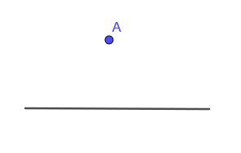

3.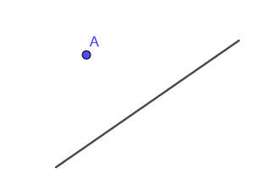

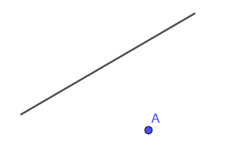

**Κριτήρια ισότητας ορθογώνιων τριγώνων**

Σε ένα ορθογώνιο τρίγωνο η πλευρά που βρίσκεται απέναντι από την ορθή γωνία λέγεται ............................ και οι άλλες δύο λέγονται ......................... πλευρές του τριγώνου.

**ΣΥΓΚΡΙΣΗ ΟΡΘΟΓΩΝΙΩΝ ΤΡΙΓΩΝΩΝ**

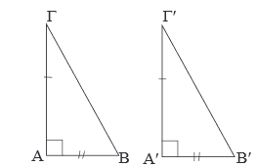 **…………………………………………………**

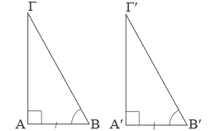**……………………………………………………**

**ΘΕΩΡΗΜΑ Ι**

Αν δύο ορθογώνια τρίγωνα έχουν την ………………. και μία

………….. γωνία αντίστοιχα ίσες μία προς μία, τότε είναι ίσα.

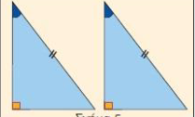

**ΘΕΩΡΗΜΑ ΙΙ**

Αν δύο ορθογώνια τρίγωνα έχουν την ………………. και

μία ………….. πλευρά αντίστοιχα ίσες μία προς μία, τότε

είναι ίσα.

